

**Бейнеу ауданының Бейнеу және Сарға ауылдарының шекараларын (шектерін) өзгерту туралы**

Маңғыстау облысы Бейнеу ауданы әкімдігінің 2017 жылғы 17 мамырдағы № 93 қаулысы және Маңғыстау облысы Бейнеу аудандық мәслихатының 2017 жылғы 15 мамырдағы № 13/106 шешімі. Маңғыстау облысы Әділет департаментінде 2017 жылғы 22 маусымда № 3383 болып тіркелді

      РҚАО-ның ескертпесі.  
      Құжаттың мәтінінде түпнұсқаның пунктуациясы мен орфографиясы сақталған.

      Қазақстан Республикасының 2003 жылғы 20 маусымдағы Жер кодексінің 108 бабы 5 тармағына және Қазақстан Республикасының 1993 жылғы 8 желтоқсандағы "Қазақстан Республикасының әкімшілік - аумақтық құрылысы туралы" Заңының 12 бабының 3) тармақшасына сәйкес, сонымен қатар Бейнеу және Сарға ауылдары әкімдерінің пікірлерін ескере отырып, Бейнеу ауданының әкімдігі **ҚАУЛЫ** **ЕТЕДІ** және Бейнеу аудандық мәслихаты **ШЕШІМ** **ҚАБЫЛДАДЫ:**

      1. Осы бірлескен қаулы және шешімге 1 қосымшаға сәйкес Бейнеу ауданы Бейнеу ауылының шекарасы (шегі) жалпы алаңы 50822,0427 гектар болып өзгертілсін.

      2. Осы бірлескен қаулы және шешімге 2 қосымшаға сәйкес Бейнеу ауданы Сарға ауылының шекарасы (шегі) жалпы алаңы 25004,2380 гектар болып өзгертілсін.

      3. Бейнеу ауданының әкімдігінің 2007 жылғы 13 тамыздағы № 201 және Бейнеу аудандық мәслихатының 2007 жылғы 13 тамыздағы № 36/310 "Бейнеу селосының шекарасын өзгерту туралы" (Нормативтік құқықтық актілерді мемлекеттік тіркеу Тізілімінде № 11-3-43 болып тіркелген, 2007 жылғы 20 қыркүйектегі № 39 "Рауан" газетінде жарияланған) бірлескен қаулысы мен шешімінің, Бейнеу ауданының әкімдігінің 2009 жылғы 26 қаңтардағы № 12 және Бейнеу аудандық мәслихатының 2009 жылғы 26 қаңтардағы № 14/95 "Бейнеу және Сарға селоларының шекараларын өзгерту туралы" (Нормативтік құқықтық актілерді мемлекеттік тіркеу Тізілімінде № 11-3-71 болып тіркелген, 2009 жылғы 19 сәуірдегі № 8 "Рауан" газетінде жарияланған) бірлескен қаулысы мен шешімінің күші жойылды деп танылсын.

      4. "Бейнеу аудандық мәслихатының аппараты" мемлекеттік мекемесі (Б.Түйешиев) осы бірлескен қаулы мен шешімнің әділет органдарында мемлекеттік тіркелуін, оның Қазақстан Республикасы нормативтік құқықтық актілерінің эталондық бақылау банкінде және бұқаралық ақпарат құралдарында ресми жариялануын қамтамасыз етсін.

      5. Осы бірлескен қаулы және шешім әділет органдарында мемлекеттік тіркелген күннен бастап күшіне енеді және ол алғашқы ресми жарияланған күнінен кейін күнтізбелік он күн өткен соң қолданысқа енгізіледі.

|  |
| --- |
| *Аудан әкімінің* |
| *міндетін атқарушы* | *К.Машырықов* |
| *Сессия төрағасы* | *С.Жұбанов* |
| *Аудандық мәслихат* |
| *хатшысы* | *А.Ұлұқбанов* |

      "КЕЛІСІЛДІ"

      "Бейнеу аудандық жер қатынастары, сәулет

      және қала құрылысы бөлімі" мемлекеттік

      мекемесі басшысының уақытша міндетін атқарушы

      Қ.Кенешов

      "15" мамыр 2017 жыл

      Бейнеу селосының әкімі

      Ж.Оспанов

      "15" мамыр 2017 жыл

      Сарға селосының әкімі

      М.Болысов

      "15" мамыр 2017 жыл

|  |  |
| --- | --- |
|  | Бейнеу ауданы әкімдігінің 2017 жылғы 17 мамырдағы № 93 және Бейнеу аудандық мәслихатының 2017 жылғы 15 мамырдағы № 13/106 бірлескен қаулысы және шешіміне 1 қосымша |

**Бейнеу ауылының шекарасы (шегі)**

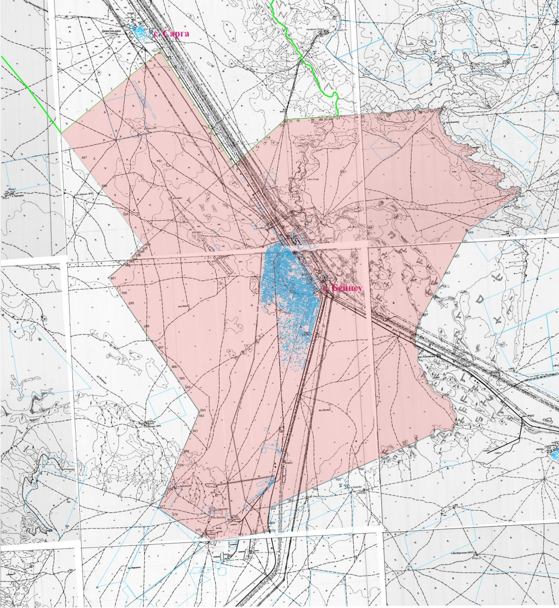

      Жалпы алаңы - 50822,0427 гектар

      Бейнеу ауданы әкімінің

      міндетін атқарушы

      К.Машырықов

      Бейнеу аудандық

      мәслихатының хатшысы

      А.Ұлұқбанов

      Бейнеу ауылының әкімі

      Ж.Оспанов

|  |  |
| --- | --- |
|  | Бейнеу ауданы әкімдігінің 2017 жылғы 17 мамырдағы № 93 және Бейнеу аудандық мәслихатының 2017 жылғы 15 мамырдағы № 13/106 бірлескен қаулысы және шешіміне 2 қосымша |

**Сарға ауылының шекарасы (шегі)**

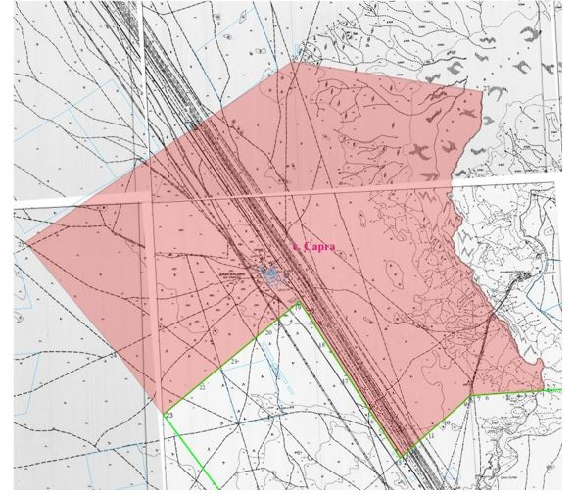

      Жалпы алаңы - 25004,2380 гектар

      Бейнеу ауданы әкімінің

      міндетін атқарушы

      К.Машырықов

      Бейнеу аудандық

      мәслихатының хатшысы

      А.Ұлұқбанов

      Сарға ауылының әкімі

      М.Болысов

© 2012. Қазақстан Республикасы Әділет министрлігінің «Қазақстан Республикасының Заңнама және құқықтық ақпарат институты» ШЖҚ РМК